DESPUÉS DE INVENTARSE LA ESCRITURA
LA EDAD ANTÍGUA
LOS ROMANOS: 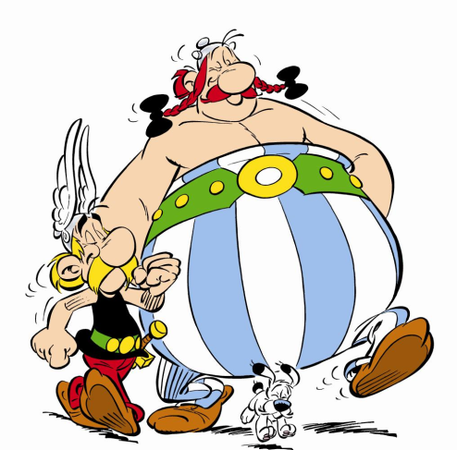
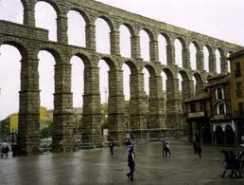
Viene a la península desde Italia con un poderoso ejército y nos enseñan a hablar en latín. Viven en villas en el campo y en ínsulas en las ciudades. Construyen calzadas que eran caminos de piedra entre las ciudades como la que hay entre las ciudades de Ubrique y Benaocaz y llevan el agua a las ciudades por los acueductos.

